目前中国云计算发展现状
01中国市场：兵家必争之地
根据赛迪顾问预计，未来云计算市场规模仍将保持 20% 以上的增长速度，到 2019 年，中国云计算市场规模将达到 5706.4 亿元。结合工业和信息化部提出的企业上云工作目标，到 2020 年，云计算将在企业生产、经营、管理中的应用广泛普及，全国上云企业将新增 100 万家。
云计算服务市场的巨大蓝海背后是旷日持久的企业竞争。
国内企业群雄并起
去年，知名咨询机构 IDC 发布了新一期《中国公有云服务市场跟踪报告》，披露了上半年中国公有云 IaaS 领先厂商的市场份额。
如下图所示，阿里云虽然继续保持领军位置，市场份额高达 43%，但受限于增速下滑，它的市场份额同比下降了 2.5%。腾讯云排名第二，市场份额约为 11%。之后分列三、四、五位的则是中国电信、亚马逊和金山云。
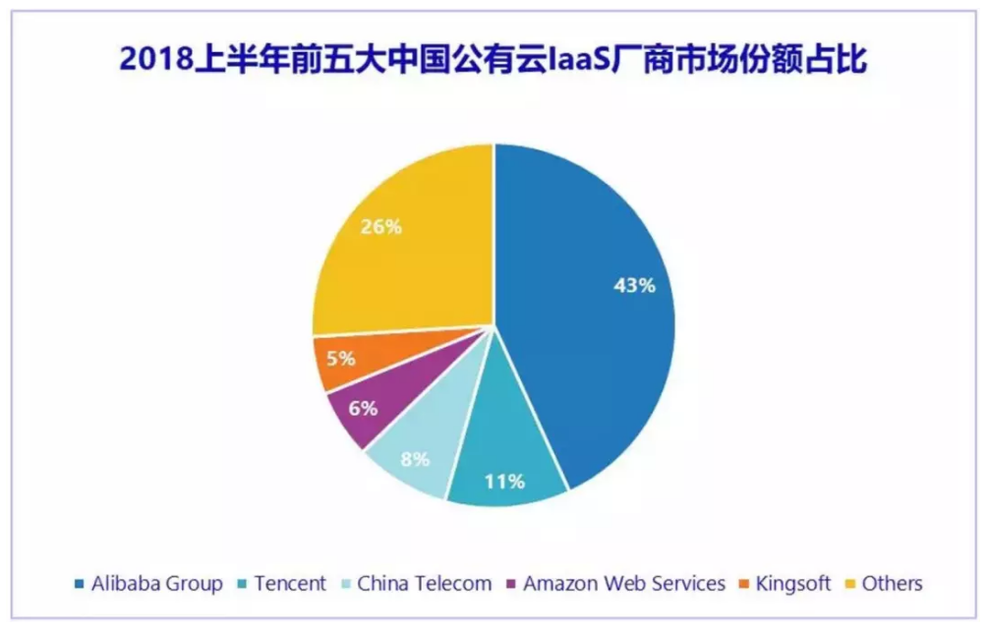
来源：IDC 中国公有云服务市场跟踪报告
阿里巴巴
2018 年第一季度，阿里巴巴云业务营收增长超过了一倍，达到 6.99 亿美元。截至目前，阿里云已经在全球 18 个地域开放了 45 个可用区，为全球数十亿用户提供可靠的计算支持。
- 阿里云的覆盖场景包括交通出行、医疗、金融、智能制造等。其中，最为行业称道的是其智慧城市项目，阿里云正用云计算“武装”杭州，把它从“人间天堂”转变为一个搭建在云上的城市：
杭州市 59 个政府部门的 368.32 亿条信息汇聚在基于阿里云打造的政务服务平台上，市民凭身份证一证通能办 296 项事务；
杭州市属 11 家医院统一使用在云端运行的“智慧医疗” APP，与市民卡绑定，集纳了 800 余万份居民电子健康档案，让近 7000 万人次的看病时间平均缩短 2 小时以上；
杭州过去最拥堵的路段之一——中河-上塘高架桥，因为云计算的支持，人均通过时间节省了 4.6 分钟；
超强台风“灿鸿”逼近浙江时，500 万人通过云计算支撑的客户端查询到了台风最新的路径信息。
此外，阿里云从成立之初就致力于构建的客户共享、数据共享、技术服务、全球服务四大生态体系，也正迎来硕果丰收。
华为
提到华为，这里不得不先介绍一个背景。如果说公有云考验的是海量服务器运营能力和可扩展性，属于是资本密集型产业，那么私有云就是云服务提供商为客户建设专属云服务设施，从而保证客户数据的安全性和使用的稳定性的一种云服务。
中国正是全球最大的私有云市场。
华为作为传统 IT 设备厂商的代表，其早在 2010 年就提出了云计算策略。可直至 2017 年，软硬件能力俱佳的华为才开始发力，大举进入云计算市场。目前，华为已上线 16 大类超过 120 款云服务，60 余个解决方案。仅 2018 年上半年，华为云市场新增上架的应用就高达 872 个。
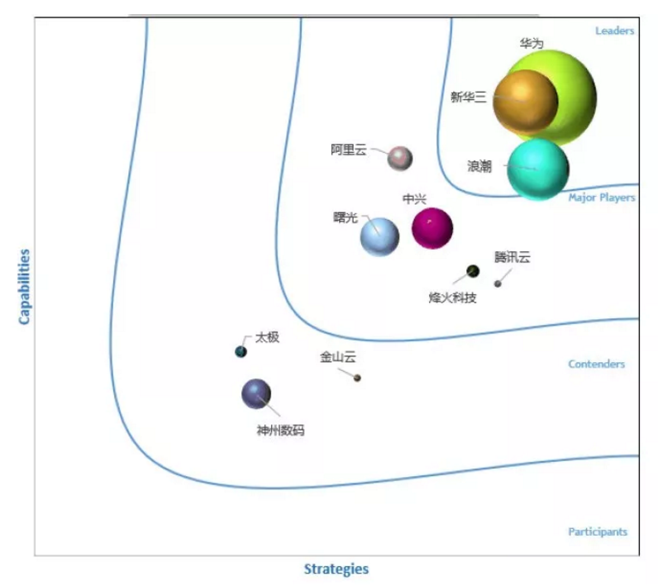
来源：IDC 2017 中国政务云市场厂商评估
结合私有云领域的优势，华为瞄准了中国云市场的一块大蛋糕——政企客户上云。根据 IDC《MarketScape：中国政务云市场厂商评估，2017》报告，截至 2017 年，华为已为国内超过 16 个国家部委级、15 个省/直辖市级、200 多个市/县级的政府客户提供政务云方案支撑。在海外，华为也正服务于 80 多个国家的 100 多个政府客户。
凭借过硬的综合实力和前瞻性的战略布局，华为云政务解决方案在现有能力、战略和市场表现三大维度均拔得头筹，风头无两。
腾讯
去年 11 月，腾讯云首次披露财务数据。报告显示，截至 2018 年 9 月 30 日，腾讯云前三季的收入近 60 亿人民币，第三季度云服务收入同比增长逾一倍，环比增长逾两位数百分比，付费客户数则实现了三位数百分比增长。
在国内，腾讯云是仅次于阿里云的第二大云服务提供商。虽然起步比阿里云晚三年，但依托腾讯在社交和游戏领域的优势，它还是在短时间内迅速建立起优势。2018 年下半年，国家收紧游戏审批，对腾讯的游戏业务造成不小打击，结合财报表现，许多分析师一致认为，未来腾讯云或成公司财报的新亮点。
目前，腾讯云在游戏、视频直播与 O2O 等领域的云市场份额领先于竞争对手，并已将图像识别等人工智能技术通过云服务对外提供。为了继续贯彻后来居上，腾讯云正在积极向旅游、公共安全、城市规划、生命科学和金融等重点行业拓展。
百度
2018 年，百度云在国内的市场份额连前十都没挤进，这样的成绩对于这个以技术闻名的老牌互联网巨头来说，着实有些面上无光。结合近年来“灾难式”下跌的口碑，百度是否已经在这场云计算之战中提前出局了？答案是否定的。
翻看百度云历史，它的服务开放于 2015 年，早在 2016 年就确定了“云计算 + 大数据 + 人工智能”三位一体的发展战略。因此实际上，它和其他厂商在服务和产品上进行着差异化竞争。最典型的，百度云最鲜明的标签是 AI，它的后台引擎是百度大脑，结合集成 Apollo、DuerOS 平台解决方案能力，对于百度来说，云端的海量数据给 AI 提供了土壤，而云计算的升级同样也可以由 AI 赋能。这有助于解决云计算市场的用户痛点，在短期内形成市场突破。
目前百度云在基础设施、技术研发创新、开发者服务、行业落地等方面日臻完善，在短短两年内便以营收和市场占有率增速最快的卓越表现成为公有云市场的一方霸主。百度云战略发力银行、保险行业，并且在智能车联网、工业互联网（IoT）、智能家居等物联网领域，增长势头依然值得期待。
其他
从 2014 年 9 月开始，金山云就从个人云盘市场撤出，全面转向企业级用户。它也是小米创始人雷军投资的企业——小米不仅两次注资金山云，自家业务的存储、计算等也全面交付给了金山云。完成 D 轮系列融资后，金山云估值约 23.73 亿美金。除了小米的支持，金山云也在早期抓住了一批网络游戏企业用户，这是它实现市场反转，在国内占据一席之地的重要支撑。
而作为天然拥有丰富的带宽资源、客户基础和运维经验的电信运营商，中国电信和中国移动在国内云计算市场也名列前茅。根据 IDC 的中国公有云市场报告，中国电信以 8% 的市场份额跻身前三，仅次于阿里云和腾讯云。但运营商并不擅长独自运作云，为了真正把网络、IDC 资源及运营服务经验转化为市场竞争力，它们正和科技巨头结盟，补位国内公有云市场。
此外，一开始就定位于企业公有云业务互联网云平台的创业公司，如七牛云和 UCloud 也开始谋求转变。在私有云市场，一些后起之秀近年来也高光频现，如 EasyStack、才云 Caicloud、灵雀云、DaoCloud 和博云等。
鉴于中国云计算市场起步晚，产业生态有待完善，仍有很大发展空间，因此虽然这些公司目前市场份额有待提升，但未来鹿死谁手，还值得期待。
海外巨头空降中国
如今中国云计算市场主要分四股势力：一派是阿里云、腾讯云领头的一众互联网系，一派是华为云这类传统 IT 系，除了第三派电信运营商系，最后一派正是在房间里沉睡的狮子——外资云系。而在众多外企中，最积极的要数微软。
说到微软，它是目前全球市场上最有望与亚马逊一较高下的云服务提供商。根据全球云管理服务厂商 RightScale 2018 年发布的年度云状态报告，去年微软 Azure 的采用率已经从 45% 上涨到了 53%，而 AWS 的采用率则从 64% 下滑到 61%，两者全球差距进一步缩小。同时，Azure 也荣膺增长最快公有云这一桂冠。
Azure 的高速增长其实是可以预见的。2014 年，微软 CEO 萨蒂亚·纳德拉（Satya Nadella）在上任之初就确认的“移动为先、云为先”战略，力推云计算与亚马逊竞争。作为一家技术供应商，微软与企业客户长期以来建立了紧密的合作关系，这帮助其赢得了众多主流企业的青睐。同时，由于亚马逊庞大的零售商业务，大量零售巨头客户更愿意把上云任务交给非亚马逊厂商，这就让微软抢到了零售这块大市场。
2014 年，通过加强本土化的合作，微软云 Azure 牵手世纪互联，成了在中国的第一家、也是当时唯一一家全球公有云服务公司。而根据第一财经数据，2018 年，Azure 在中国已经有超过 11 万企业客户及 1400 多家云合作伙伴，其经典产品 Office 365 在华也有超过 180 万付费企业用户。
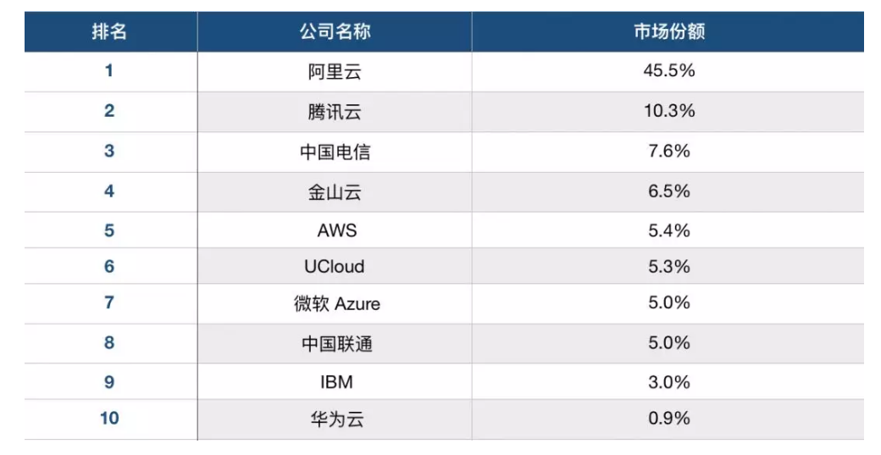
来源：IDC 2018 中国云计算市场份额报告
但水土不服的情况总是存在的。IDC 2018 年的调研数据显示：AWS、微软和 IBM 虽然在全球瓜分了超过 60％ 市场份额，但它们在中国市场的发展却举步维艰，市场份额均只有个位数。IBM 在全球开放了 150 多个面向企业用户的应用，但落地中国的只有 10 个；与之类似，AWS 在全球开放的应用数有数百个，但其中能在中国落地的也仅有数十个。
造成这种情况的核心在于中国政府的监管政策和中国企业不同于欧美企业的云部署习惯。加之，外资云服务商还在服务资源上受到诸多限制，并需要在经营模式上做出妥协，因此即使找到有资源的合作伙伴，也不一定能顺利扩展业务。
2019 年，国内的政策限制将依然存在，起码短期不会改变。外资云在中国将继续带着“镣铐”跳舞，但换个角度看，它们在国际市场上还在迅速创新，这对国内云服务商大胆“走出去”，仍是不小的挑战。
02国内客户诉求：成本和稳定
2018 年 11 月，《世界经理人》发布了《中国企业云计算应用现状及需求》调查报告，调研人群覆盖 2327 家企业，近七成为 C-LEVEL 决策层。
根据调查，我国上云的态势呈现东高西低的趋势：北京、上海、浙江、江苏、广东地区的企业上云水平高，而甘肃、云南、新疆、西藏等地区企业上云水平相对较低。经济发展水平与上云率有一定关系，但不是绝对的正相关。
从规模上看，500 人以上的企业上云的意愿高于其它规模，短期内大型企业还是市场增长的主要来源，但中小企业由于数量庞大，如此巨大的市场也不容忽视。可以推断，短期内我国云计算增长的潜力和增长的价值还有很大的空间。
从业务方式看，一般公有云用户以成本为首，私有云和混合云用户更多考虑安全性、稳定性，混合云用户更强调灵活性、易监管。根据中国电子学会学术交流中心在第十届中国云计算大会上发布的数据，目前公有云还是国内企业的首选：在已采用云服务的 30.8% 的企业中，选择公有云的占 19.8%，私有云占 7.6%，混合云仅占 3.4%。
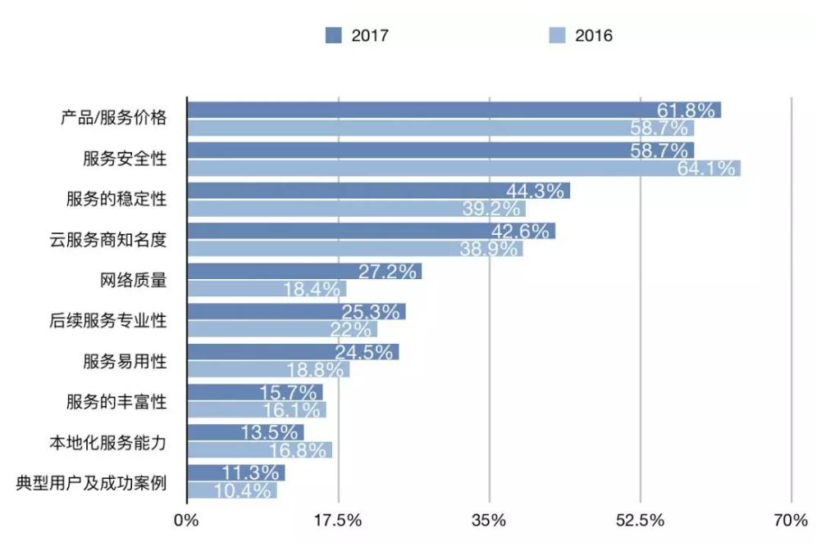
来源：中国信通院问卷（3900 个有效样本）
结合以上数据，可知国内企业上云最先考虑的还是成本和稳定性。这也是解释了各厂商为何以降价的方式抢占市场。2017 年，阿里云连续降价 6 次，堪称中小玩家的噩梦。而对于已上云的企业，它们把管理系统和核心业务系统往云端迁移的比例在逐步增加；而没上云的企业里，有 30% 会在未来三年内采用云服务。
根据 2018 年 4 月国家工业信息安全发展研究中心发布的《中国上云指数报告 2017》，从行业视角看，我国网络服务市场表现突出，制造业云化趋势显现。电力行业企业上云水平明显高于制造业企业，在制造业中消费品行业企业上云水平领先于原材料行业和装备行业。电力行业的企业上云指数达到 53.7，较制造业行业企业高出 63.2%（制造业：32.9）。在制造业行业中，各细分行业企业上云水平差异不大，消费品行业上云指数整体水平为 34.0，较原材料和装备行业分别高出 4.3% 和 5.6%。

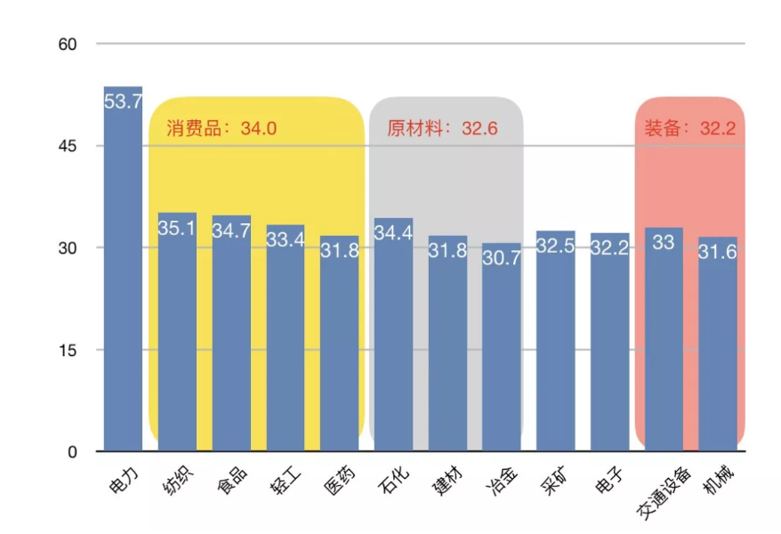来源：中国企业上云指数报告 2017
在云平台类型选择方面，我国大型企业更倾向部署私有云平台，而中小微企业更侧重使用公有云平台。29.7% 的大型企业使用私有云平台，分别超过中型与小微型企业 77.8% 与 137.6%。
总的来说，目前，中国企业上云仍处于初级阶段，中小微企业上云水平仍待提升。
03细分场景下的突围：政务与金融
在行业应用上，当前，我国云计算的应用正从互联网行业向政府、金融、工业、交通、物流、医疗健康等传统行业渗透，各大云计算厂商纷纷进军行业云市场，行业云进入到了群雄争霸的“战国时代”。
如今政务行业已经成为各大云厂商竞争最为激烈的领域之一。根据信通院发布的《中国政务云发展白皮书》，目前我国政务云市场规模已接近 300 亿元，全国超九成省级行政区和七成地市级行政区均已建成或正在建设政务云平台，政务云用云量增长迅猛，超过了传统产业、金融、互联网等其他行业。
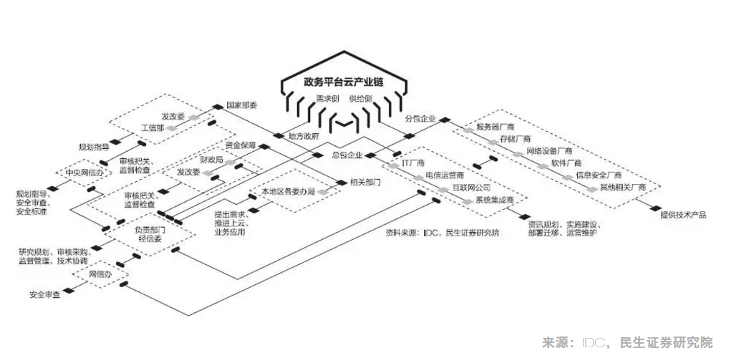
来源：IDC，民生证券研究院
- 这样一块市场自然吸引了互联网、IT 企业、基础电信企业这三类云服务提供商，但它们竞逐的原动力并不相同：
以阿里云、腾讯云为代表的互联网系希望从未被‘开垦’的政务数据中探索、产生新的商业模式；
以中国电信为代表的基础电信系希望借助政务云摆脱其工具属性——数据通道，沉淀出有用的数据价值；
而以华为和浪潮为代表的 IT 企业则是着眼于他们的通信设备，为未来 5G 技术的应用修路铺桥。
此外，在金融云市场方面，银行纷纷建立科技公司，兴业数金、融联易云、招银云创、建信金融、民生科技等银行科技公司已经开始在银行云方面发力。云上金融已经成为业内共识，特别是小型金融机构。
对于小型金融机构，它们在起步阶段并没有投资硬件网络数据中心等建设的能力。一方面，它们没有资本进行投入；另一方面，它们没有技术能力搭建平台。所以金融云对它们来说是一个非常可选的必要途径。
2013 年，阿里巴巴率先推出金融云服务，为金融行业提供完整的数字金融解决方案；2014 年，腾讯云开始帮助微众银行搭建基础架构，提供金融云服务。无论是最早进入的阿里金融云，还是后来发力的腾讯金融云，两者服务的金融机构迄今均有几千家。
互联网系云产品主要以公有云服务为主，但对于某些金融机构来说，它们出于安全性和稳定性，一般不会考虑用公有云。根据监管规定，银行关键核心应用不能放在公有云上，互联网系云产品一般承接银行的非核心系统，虽然阿里和腾讯也在积极开拓银行类客户，丰富私有云、专有云等产品类型，但仍需要一定时间磨合和改造。
这也就给初创企业及其他厂商的私有金融云解决方案提供了契机。比如 UCloud 一直将自己定位为技术服务商，提供包括但不限于云计算、AI 和大数据在内的技术服务能力，这更加迎合产业互联网时代对云计算厂商的价值要求。
不只局限于云计算，而是提供综合技术能力，特别是大数据和 AI 的技术平台能力，是第三方云计算玩家成长的必经之路。
04公有云的问题和挑战
尽管云计算是企业转型的重要手段之一，但中国企业对云计算解决方案仍存在种种忧虑。调查发现，超过一半的企业表示坚持原有公有云服务，并未有使用新公有云的意向。但仍有近三成的企业表示有此意向或正在考虑更换新公有云平台。
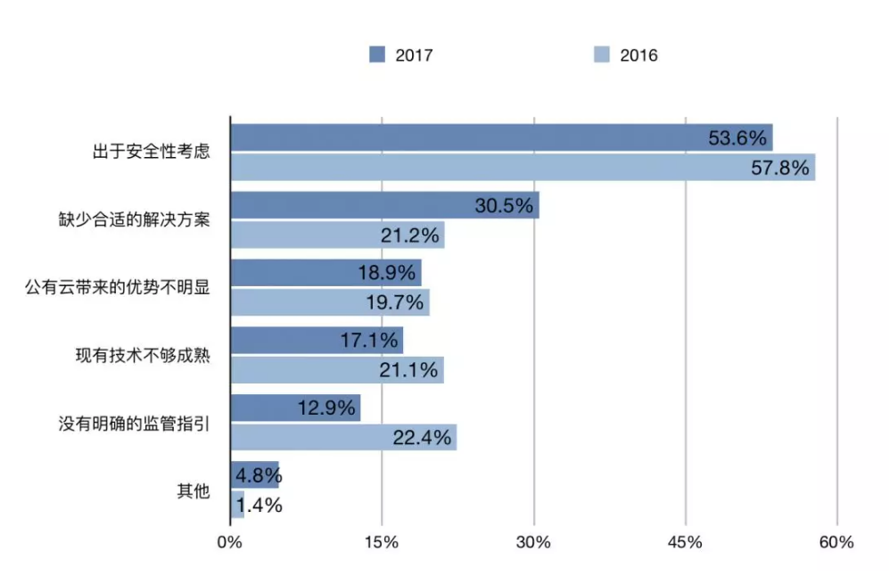
来源：中国信通院
总体来看，安全问题、兼容性问题、现有技术不够成熟以及成本控制问题是企业对于公有云服务最担心的一些因素。而其中，安全问题无疑是绝对大数企业最关注的，在接受调查的近 4000 个样本中，有过半企业明确表示了对公有云安全性的担忧。因此，消除企业用户疑虑的关键是提高安全手段，这是云服务提供商需要首要解决的问题。
此外，稳定性问题是让企业用户感到为难的一大困扰。对于云服务提供商而言，提高技术水平是提升企业服务水平的关键。除此以外，配套支撑条件仍待完善，企业上云后咨询、培训等配套服务仍有待加强。
05得开源者得天下
2018 年 10 月，IBM 和 Red Hat（红帽）共同宣布达成最终协议，IBM 将收购 Red Hat 所有未发行和已发行的普通股，总企业价值约 340 亿美元。这是 IBM 迄今规模最大的一笔交易，也是美国科技史上第三大交易，消息一经发布便引起全球科技界的高度关注。
IBM 官方把这场收购形容为“将改变一切”。IBM 董事长兼 CEO 罗睿兰（Ginni Rometty）对外声明说：“IBM 将成为全球第一的混合云提供商。”
IBM 看中红帽，并不是单纯出于产品互补的考虑，它更看重其在开源领域的影响力和开源的发展。
微软“苦追”GitHub 也是出于相同的目的。同月，微软以 75 亿美元收购全世界最大的开源软件代码库和开发工具服务商 GitHub，震惊科技圈。作为面向开源和私有软件的代码托管平台，目前 GitHub 共服务超过 150 万家机构，汇集了 2800 多万名个人开发者，托管了 8500 多万个代码库。
像这样一个符合开发者“调性”的活跃社区，它的巨大价值就在于它能让微软更好地与数千万开发者接触。收购消息发布后，微软 CEO 纳德拉第一时间转发 Twitter：Microsoft + GitHub = Empowering Developers（微软 + GitHub = 赋能开发者）。
IT 生态基本都是围绕开源展开，从云计算到大数据到区块链到 AI，它们的核心基础软件都“长在”开源软件上。结合过去一年的两场重量级收购，开源对云计算的价值不言而喻。
参考文献
1. 艾媒咨询《2018 年中国云计算行业发展报告》
2. IDC《中国公有云服务市场跟踪报告》
3. IDC 《2017 中国政务云市场厂商评估》
4. Canalys Cloud Channels Analysis
5. IDC《2018 中国云计算市场份额报告》
6. 世界经理人《中国企业云计算应用现状及需求》
7. 《中国上云指数报告 2017》
8. 中国信通院《中国政务云发展白皮书》
9. Market Research Media《全球云计算市场预测 2019-2024》
10. Gartner《影响 2019 年基础设施和运营的十大趋势》
11. 阿里巴巴、华为、百度、腾讯、微软等官方报道

